**ФЕДЕРАЛЬНОЕ ГОСУДАРСТВЕННОЕ АВТОНОМНОЕ ОБРАЗОВАТЕЛЬНОЕ УЧРЕЖДЕНИЕ ВЫСШЕГО ОБРАЗОВАНИЯ**

**САНКТ-ПЕТЕРБУРГСКИЙ НАЦИОНАЛЬНЫЙ ИССЛЕДОВАТЕЛЬСКИЙ УНИВЕРСИТЕТ ИНФОРМАЦИОННЫХ ТЕХНОЛОГИЙ,   
МЕХАНИКИ И ОПТИКИ**

**Факультет Программной Инженерии и Компьютерной Техники**

**Дисциплина:**

***Системы искусственного интеллекта***

**ОТЧЕТ ПО ЛАБОРАТОРНОЙ ЛАБОТЕ № 2  
 *Информационные системы и базы данных***

**Выполнил:**

Студент гр. P33151 *Соловьев Артемий Александрович*

**Проверил:**

*Байрамова Хумай Бахруз Кызы*

Санкт-Петербург

2023г.

**Текст задания**

Для отношений, полученных при построении предметной̆ области из лабораторной̆ работы №1, выполните следующие действия:

• опишите функциональные зависимости для отношений полученной̆ схемы (минимальное множество);

• приведите отношения в 3NF (как минимум). Постройте схему на основе NF (как минимум). Построите схему на основе полученных отношений;

• опишите изменения в функциональных зависимостях, произошедшие после преобразования в 3NF (как минимум). Постройте схему на основе NF;

• преобразуете отношения в BCNF. Докажите, что полученные отношения представлены в BCNF;

• какие денормализации будут полезны для вашей схемы? Приведите подробное описание;

**Схема:**

**Минимальное множество функциональных зависимостей**

* *material*
  + material_id $→$ name
  + name $→$ material_id
* *object*
  + object_id $→$ name
  + object_id $→$ scene_id
* *scene*
  + scene_id $→$ name
* *action*
  + action_id $→$ scene_id
  + action_id $→$ person_id
  + action_id $→$ name
  + {person_id, action_date} $→$ name
  + {person_id, action_date} $→$ scene_id
  + action_id $→$ action_date
* *feeling*
  + feeling_id $→$ name
  + name $→$ feeling_id
* *person*
  + person_id $→$ name
  + person_id $→$ age

**Первая нормальная форма**

*Условие: Отношение на пересечении каждой строки и столбца – одно значение.*

У полученной модели все значения атрибутов всех сущностей имеют не больше одного значения (на пересечении строк и столбцов), а значит модель находится в первой нормальной форме.

**Вторая нормальная форма**

*Условия:*

1. *Соответствует Первой нормальной форме*
2. *Атрибуты, не входящие в первичный ключ, в полной функциональной зависимости от первичного ключа отношения.*

* Таблица ***feeling*** имеет первичный ключ *feeling_id* и атрибут *feeling_name*.  
  Здесь нет зависимостей от части первичного ключа, и она находится в 2NF.
* Таблица ***person*** имеет первичный ключ *person_id* и атрибуты *name* и *birth_date* .   
  Здесь нет зависимостей от части первичного ключа, и она находится в 2NF.
* Таблица ***person_feeling***имеет два внешних ключа, которые также составляют составной первичный ключ (*person_id*, *feeling_id*).   
  Здесь нет зависимостей от части первичного ключа, и она находится в 2NF.
* Таблица ***scene*** имеет первичный ключ *scene_id* и атрибут *name*.   
  Здесь нет зависимостей от части первичного ключа, и она находится в 2NF.
* Таблица ***object*** имеет первичный ключ *object_id* и атрибуты *name* и *scene_id* .   
  Здесь нет зависимостей от части первичного ключа, и она находится в 2NF.
* Таблица ***material*** имеет первичный ключ *material_id* и атрибут *name*.   
  Здесь нет зависимостей от части первичного ключа, и она находится в 2NF.
* Таблица ***object_material*** имеет два внешних ключа, которые также составляют составной первичный ключ (*material_id*, *object_id*).   
  Здесь нет зависимостей от части первичного ключа, и она находится в 2NF.
* Таблица ***action*** имеет первичный ключ *action_id* и атрибуты *scene_id*, *person_id* , *action_name* и *action_date* .   
  Здесь нет зависимостей от части первичного ключа, и она находится в 2NF.

Все таблицы удовлетворяют второй нормальной форме => модель находится во второй нормально форме.

**Третья нормальная форма**

*Условия:*

1. *Соответствует Первой нормальной форме*
2. *Соответствует Второй нормальной форме*
3. *Не имеет атрибутов, которые не входят в первичный ключ и не находятся в транзитивной функциональной зависимости от первичного ключа.*

*(каждое неключевое поле зависит только от первичного ключа.)*

В этой модели в третьей нормальной форме находятся все таблицы, кроме action. Так как в action существует unique (person_id, action_date), по которому можно однозначно определить поля name и scene_id.  
Для того, чтобы база данных находилась в третьей нормальной форме, разделим таблицу action на две: action и person_action.

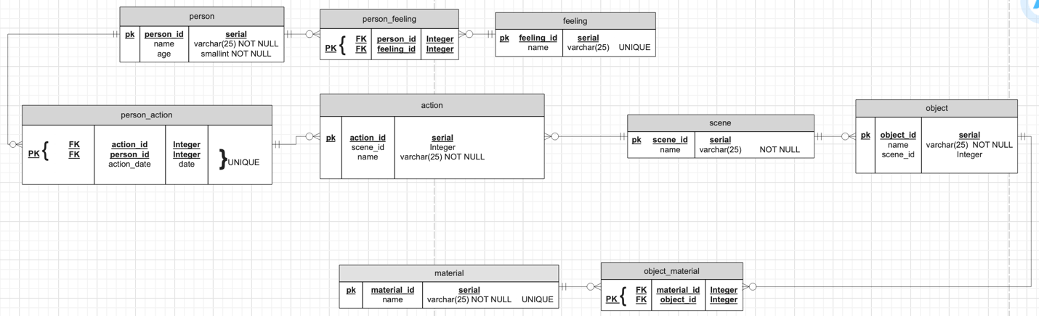

**Нормальная форма Бойса-Кодда**

Условия:

1. Соответствует Первой нормальной форме
2. Соответствует Второй нормально форме
3. Соответствует Третьей нормальной форме
4. Каждый детерминант отношения – первичный ключ

Таблица находится в BCNF, если для каждой нетривиальной функциональной зависимости X $→$ Y, X является ключом таблицы. Нетривиальная функциональная зависимость означает, что атрибут Y не является частью ключа.

Так как в модели таблицы с составными первичными ключами состоят только из первичного ключа, а во всех остальных таблицах первичные ключи являются простыми, а также все таблицы находятся в Третьей нормально форме, то они соответствуют BCNF.

**Денормализация**

Для данной модели можно сделать такой вид денормализации: убрать таблицу scene и сделать поле scene (varchar) в action, также добавив в action object_id. Это улучшит производительности, так как уменьшилось количество связей.

**Вывод**

В ходе проверки соответствия модели разным нормальным формам, мы убедились, что данные хранятся эффективно и модель не требует лишь небольшой нормализации.